地推时客户不愿更换供应商，怎样保留备用供货机会并接住第一次急单｜云上订货系统
门店已经有供货商，第一次地推时说“不换”，并不表示没有新合作机会。很多老板只是怕换供货商后价格、账期和配送不稳定，尤其主营商品不能断供。业务员若继续劝对方一次性转单，容易被拒；若当天就把这家店列为无效线索，下一次原供货商缺货，客户又想不起你能供应什么。可行的切入点是备用供货：选一两类确实能稳定供应、客户也愿意试的商品，提前把规格、价格、交期和联系入口说明白。真正考验能力的是第一次急单来了，企业能否接得住、交得对，而不是拜访时拿到一个手机号。

客户拒绝换供货商时，先找“可备用”的具体商品
进店不能只问“要不要换供应商”，要问当前货源在哪些情形下不稳：周末补货晚、某个规格经常缺、临时增量没人送、退货处理慢，还是某类新品原供货商不经营。只有知道缺口，才知道适合提供备用货盘。客户如果现有供货稳定、价格也满意，可以把关系维持在低频联系，不用强行制造痛点。业务员还应弄清客户能否临时向另一家采购、谁有下单权、急单是否必须现款，避免承诺了服务却发现门店没有权限采购。
例如便利店饮料主供应商每周二、周五送货，周末偶尔出现某品牌缺货。地推人员可提供明确的两种规格、可供数量、周末配送窗口和联系人，争取先成为节假日备用来源。不要说“我们所有饮料都比他便宜”，也不要把原供货商贬低成不可靠。客户愿意把你放进通讯录，前提是你提供的信息在急用时仍然有效。库存、价格和配送能力发生变化，应及时更新，不让三个月前的口头报价成为第一次交易的纠纷。
同样是“不换供应商”，门店背后的阻力也不同。有些与原供货商签了独家或返利协议，有些是店员懒得重记一个订货入口，有些是担心新的账期不稳。第一种要尊重合同边界，只找协议允许的非独家品类；第二种可给客户常购商品链接和简短操作帮助；第三种应先谈清首单现款与后续授信条件。把所有拒绝都当成“价格贵”，只会逼业务员不断降价，却触及不了客户的真实顾虑。
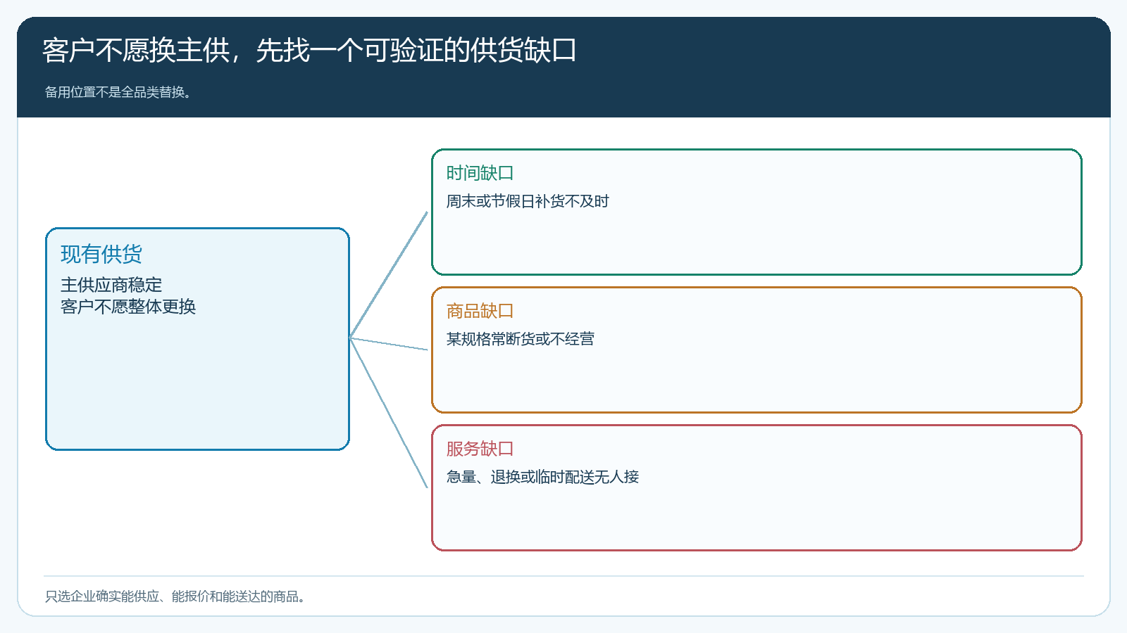
图1：先确认客户现有供应是否有具体缺口，再选少数有把握交付的备用商品。

跟进记录保留触发条件和下次动作，避免变成“以后联系”
CRM或手机管理端的客情记录应写客户当前买什么、向谁买、什么情况会考虑备用、我们可供哪些规格、下一次回访时间。下次业务员打开记录，要能直接判断是等客户现有库存卖完、节假日到来，还是原供货商再次延期。记录中不能写“客户不配合”这类评价，客户看到或新同事接手都无法行动。也不用每周机械问“要不要下单”，高频骚扰只会让客户把备用供货联系方式删除。
图2中的手机管理端能查看客户跟进内容与未跟进时段。该页用于提醒负责人继续处理，不代表一次“线上沟通”已完成实际报价。业务员若答应下周给某规格新报价，就应在约定日期前核商品、价格、可用量并主动回复；若客户说每周末容易断货，可在周五前联系一次是否需要备用。人员请假时，负责人把待办、客户承诺和有效报价转给替岗人，而不是只把客户名称发进工作群。
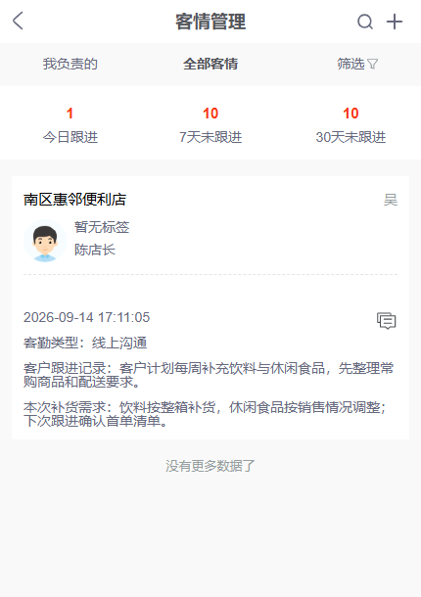
图2：记录的关键是客户实际补货需求、约定时间与责任人，未跟进提醒要回到下一次具体动作。

急单出现时先判断是否能守约，不能把“备用”变成冒险抢单
第一次急单通常时间紧、数量小，但客户会据此判断新供货商是否可信。接到微信或电话需求后，销售先核商品规格、单位、需要数量、送达时间和收货人，再查可用库存、已锁定订单、仓库出库窗口及配送路线。没有把握当天送到，就如实说明能够先送多少、余量何时到。若同款缺货，拿相似商品替代前需得到客户对品牌、规格和价格的确认。客户急用时最不能接受的是“先答应再说”，最后送错或送晚。
例如周六中午店主急要十箱饮料，仓库只剩六箱可用，司机已离开该商圈。销售可以给客户两个经核实的选择：下午专车送六箱并约定运费，或周日按固定路线送十箱；客户决定后再生成对应订单。若客户只愿按原价下午收十箱，企业没有能力就应拒绝这一承诺，保留后续合作机会。为了争首单强行让司机绕路、让仓库拆别的客户预留货，可能让新客小单拖垮老客履约。
急单的服务边界还要在内部事先设定：销售可以直接承诺哪些区域的固定路线，超过多少公里要由调度核费，低于多少金额不提供免费专送，库存不足时由谁决定优先顺序。没有这些边界，外勤在店里一句“没问题”就把仓库和司机推到被动位置。试点应把普通日与周末各跑一次，确认权限、电话响应和实际出车时间一致；配送能力只是纸面上存在，首次急单仍会失败。
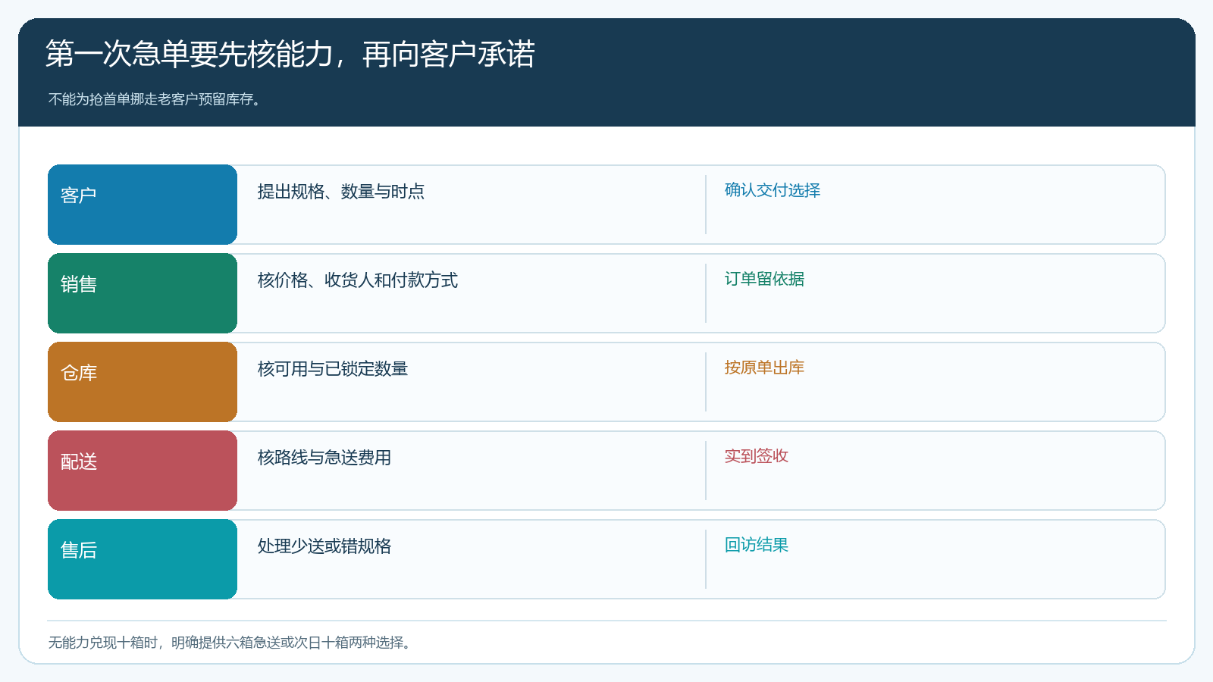
图3：先核规格、库存和配送能力，再请客户选择交付方案；承诺形成后回到订单与签收记录。
若客户尚未开通商城，业务员可代客录单并把商品、价格、配送条件发给客户确认；条件允许时邀请客户用手机商城查看授权货盘和上次订单。订单不能只记“饮料一批”，出库和签收要能核到具体规格与数量。财务还要在首次交易前确认现款或双方约定的付款方式，不能因为客户急用，就自动给予和老客户相同的账期。客户若对发货质量不满意，售后记录应关联原单，让业务员在下一次回访时知道问题是否真正解决。

首单交付后别急着谈全面替换，先算备用位置能否站稳
送达后第二天或客户使用完商品后回访，问到货是否准时、规格是否匹配、客户原有供应链是否恢复、以后哪些情形还愿意找我们。若首单只是节假日临时缺货，不一定会在下周立刻复购；业务员可与客户约定下一个高风险补货点，而不是把没有第二单归咎于客户不忠诚。若首次配送使用了特别低价、免费急送和业务员个人垫款，还需核这一单的实际成本，不能把亏损换来的“首单率”当成可复制经验。
备用供货可能逐渐扩为某一品类主供，也可能长期维持少量急单。判断依据是客户需求频率、我们能否在固定路线内稳定交付、单次毛利是否覆盖服务成本、客户回款是否及时。对于供货频率低但在关键时刻非常重要的客户，可设置清晰的起送量、急送费或预约规则；若客户只在竞争对手涨价时要低价，不愿接受真实配送条件，就不应不断让利争位置。销售可以先争一类商品的持续补货，再谈扩品类，不必要求客户当场放弃原供应商。
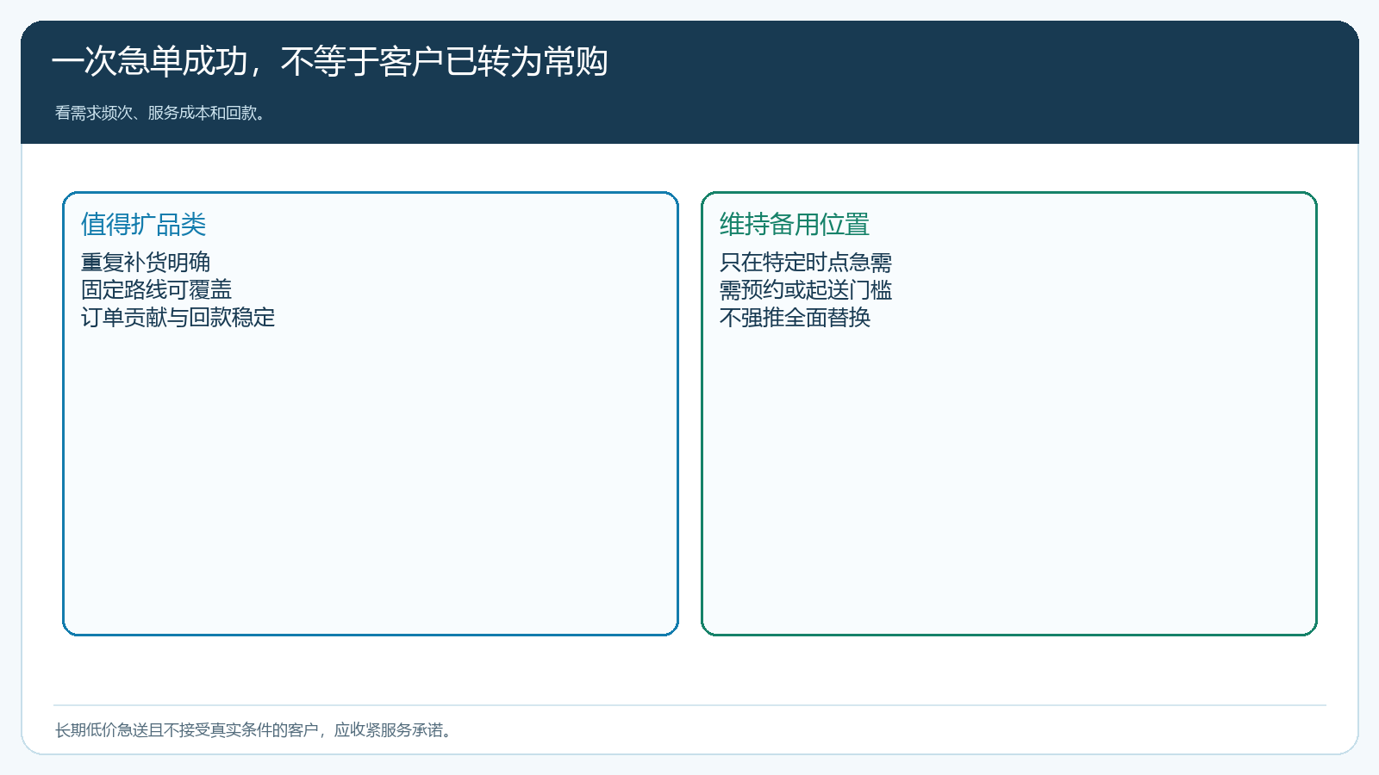
图4：一次准时交付只证明能接急单；要结合需求频次、服务成本和回款再决定是否争主供。

用一组“不换供应商”的门店验证，不把无单线索都判失败
选十家已有稳定供应关系、但存在不同补货缺口的门店：周末断货、季节性增量、规格缺货和临时急用各占一部分。业务员为每家记录能替补的商品和触发条件，销售负责人核可用库存与报价期限，仓配核真实配送窗口。试点期间至少接一笔真实急单、一笔部分可供的急单、一笔需要客户确认替代的需求。核客户是否得到了准确承诺、订单和签收能否对应、售后是否关闭，而不是只看邀请开通率。
一个补货周期后把客户分为三类：已经产生第二次采购且成本可控，可考虑扩为常购；只在特定时段有机会，保持低频预约与清楚的备用入口；没有明确缺口或接单成本远超贡献，暂停高频地推。负责人还要看客户有急单时能否快速找到商品和联系人、业务员休假时替岗是否接得住。保留备用供货机会的价值，是让企业成为客户遇到特定供货问题时可信的第二选择，而不是把所有拒绝换供应商的门店都长期堆在“待成交”名单里。
验收时要把客户和公司两边的证据放在一起。客户侧问是否知道何时找我们、能否自行找到上次试过的规格、是否愿意在下一个缺口再次下单；公司侧核订单毛利、急送费用、退换、回款和外勤投入。若试点十家店只有一家下单，但该店每周稳定补货、路线顺路、现款结算，可能比五家只买一次亏损急单更值得维护。由此决定是扩展目标商品、延长观察，还是停止对这类门店主动投放优惠。

